**Github Step by Step**

**작성자: 박성용**

**순서 및 요약**

**1. Fork**

**2. Clone**

**3. 작업**

**4. pull: pull upstream master**

**5. add: git add \***

**6. commit: git commit -m “commit message”**

**7. push: git push -u origin master**

**8. Pull Request**

**9 포크 취소 방법**

**\* 검은색 강조 텍스트: Bash작업사항**

**1. Fork:** 작업프로젝트를 내 Git Repository에 저장(Fork)

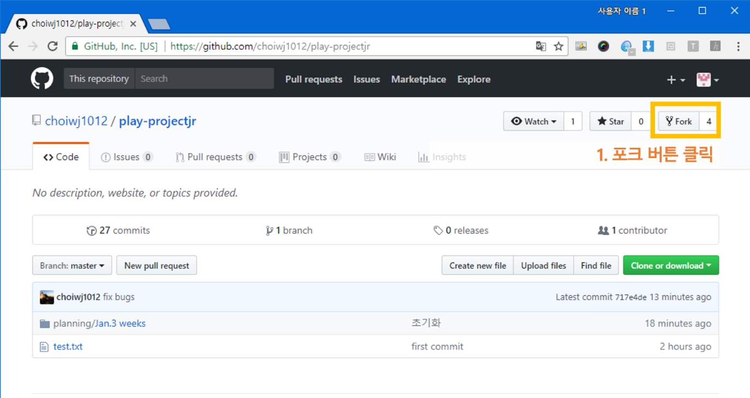

**2. Clone: Git Repository를 Local Repository에 저장**

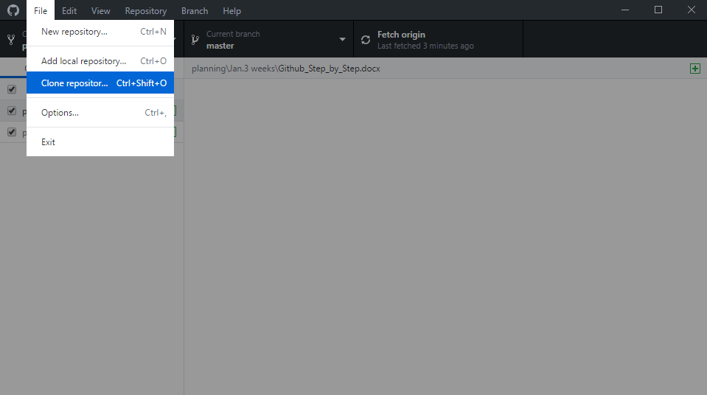

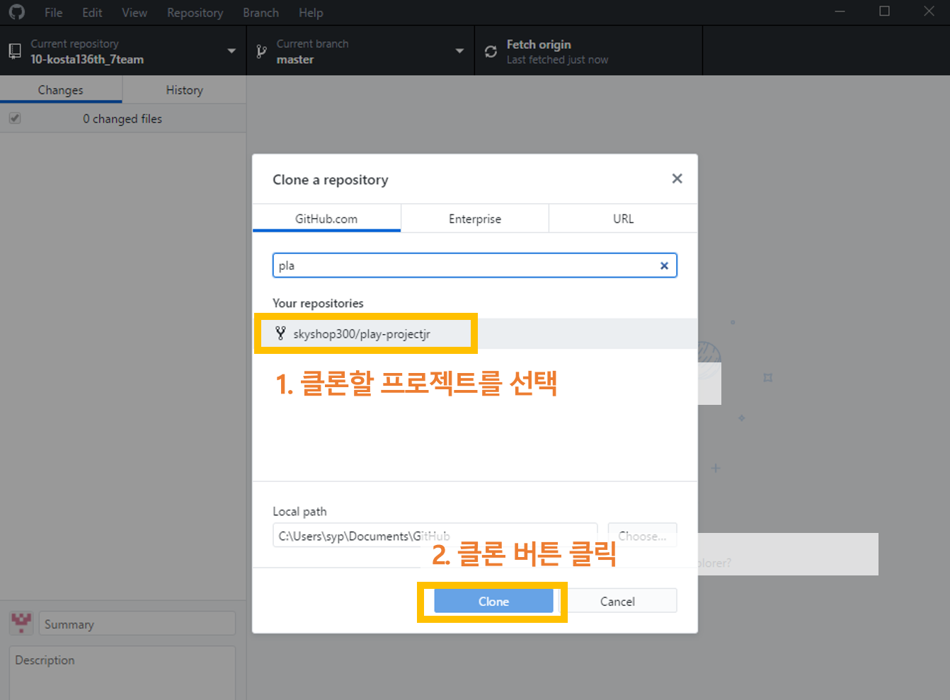

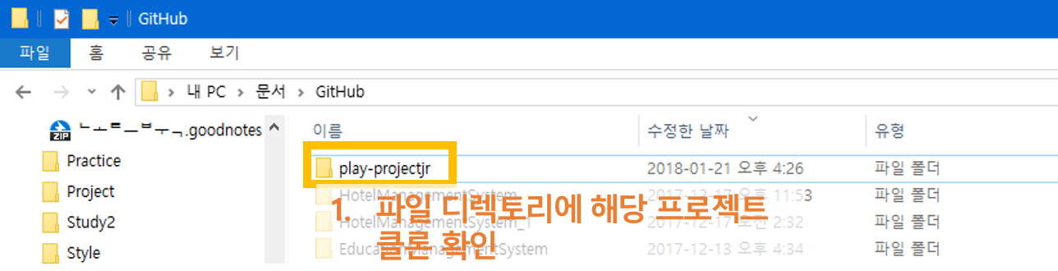

**3. 작업**

**4. 파일, 코드의 최신화를 위해 마스터로부터 Local Repository로 pull 받기**

**git pull upstream master**

**5. git add:** commit 예정 리스트에 추가

**git add [파일명]**: 특정 파일만 추가

**git add \*** : 모든 변경사항 추가

**6. git commit:** Local Repository에 저장

**git commit -m “commit message”**

: commit message에는 commit 사항을 입력합니다.

**7. git push:** Local Repository의 데이터를 내 Git Repository로 푸쉬(업로드)

**git push -u origin master**

: 여기서 origin master는 프로젝트 마스터의 레포지토리가 아닌 본인의 레포지토리를 뜻합니다.

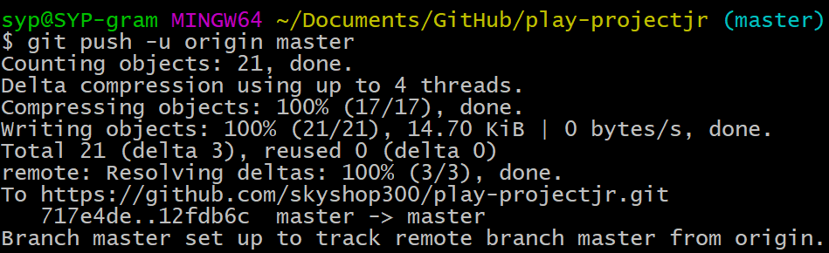

**8. Pull Request:** 프로젝트 마스터에게 본인이 작업한 파일, 코드의 수정사항을 제안하고 검토 받습니다

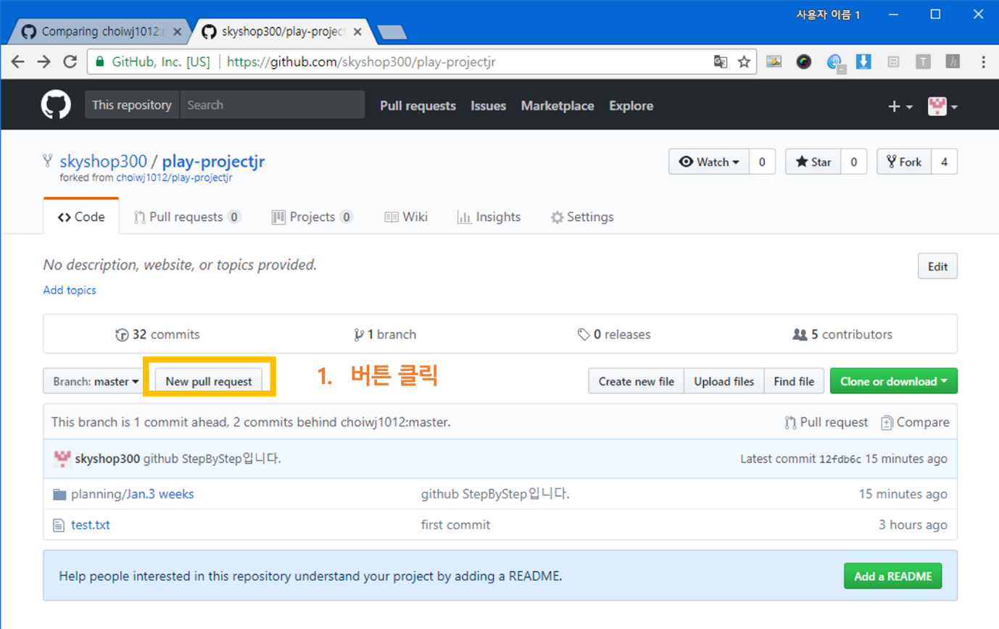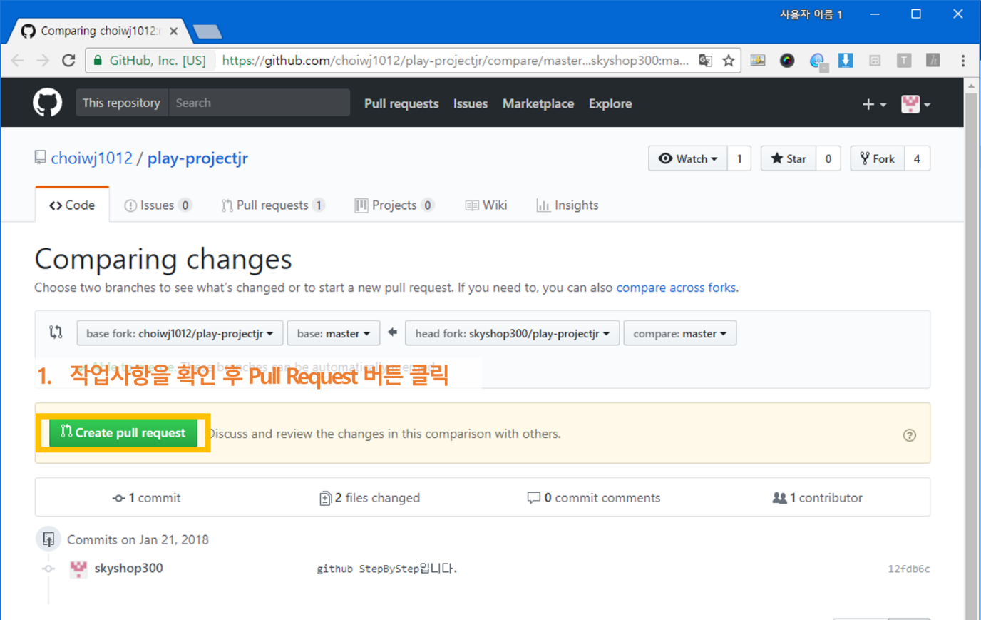

**9. fork 취소 및 Local Repository 삭제**

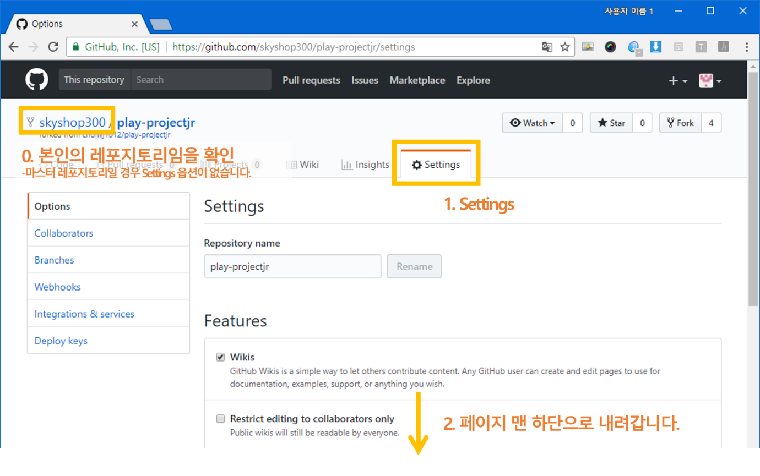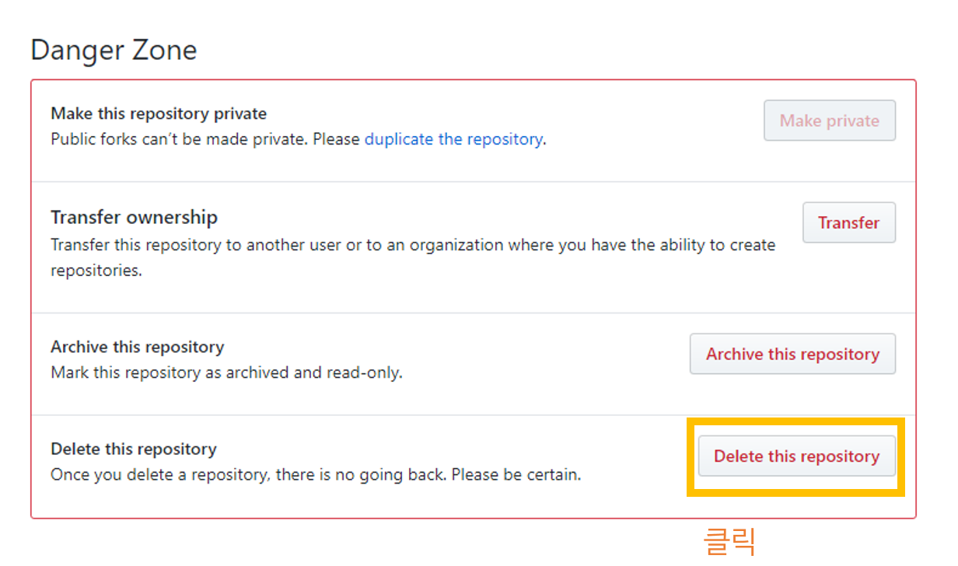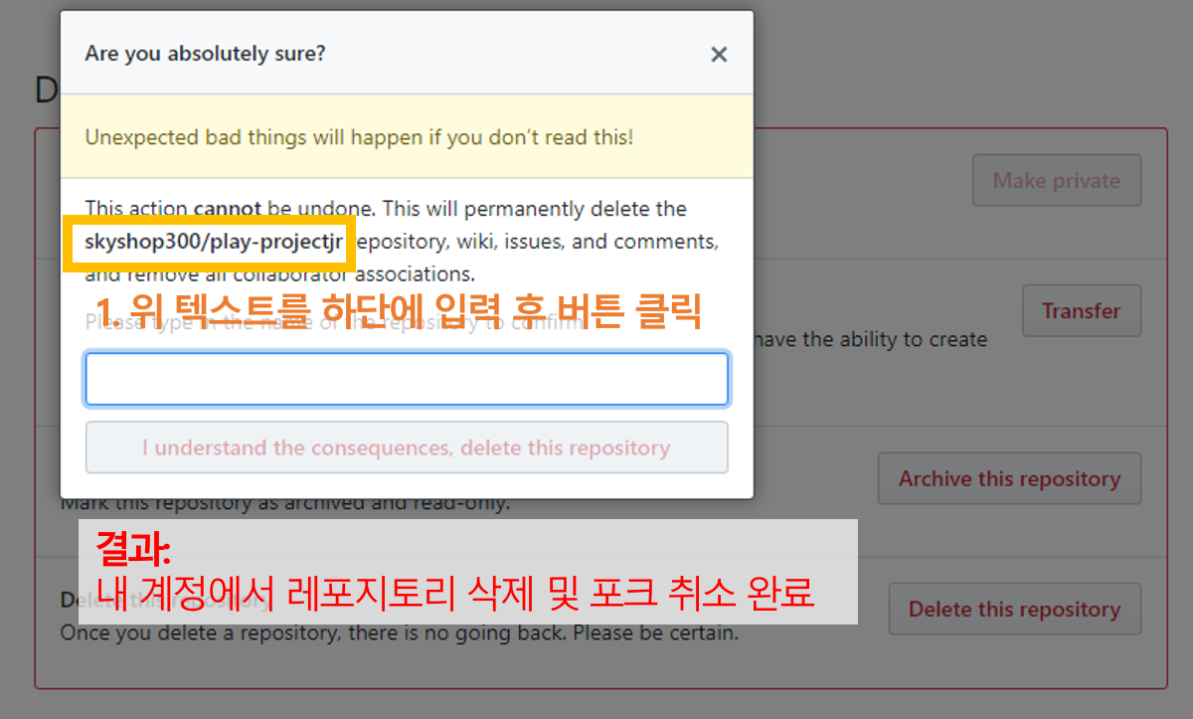

Git Repository에서는 해당 프로젝트가 제거 되었지만 Local Repository에는 잔존합니다.

파일시스템(탐색기)에서 직접 제거하면 제거 작업이 완료됩니다.